你可以和我们一起玩
常州市新桥中心幼儿园滨江园区小（四）班 刘雨佳
观察时间：2016.12.22 观察地点：卧室 观察对象：许谦
- 观察背景：
许谦是一个活泼开朗的小女孩，但是有时会因为一些小事儿哭，比如，其他小朋友不小心碰到了她等等。今天下午，许谦和小伙伴们在娃娃家的卧室里做游戏，只见许谦和李德盛面对面的坐着，一个在弄奶粉瓶，一个在弄爽身粉盒子……
- 观察内容：
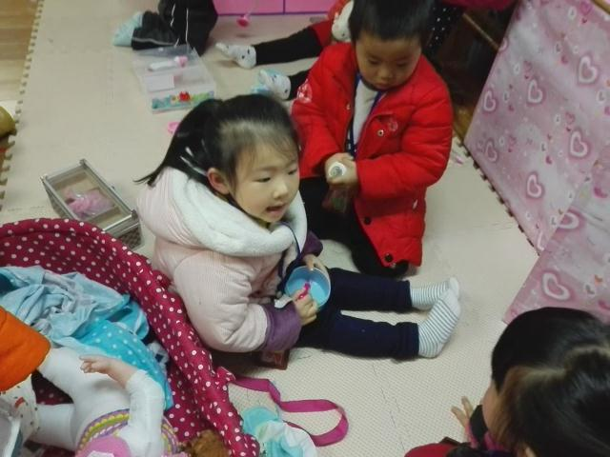
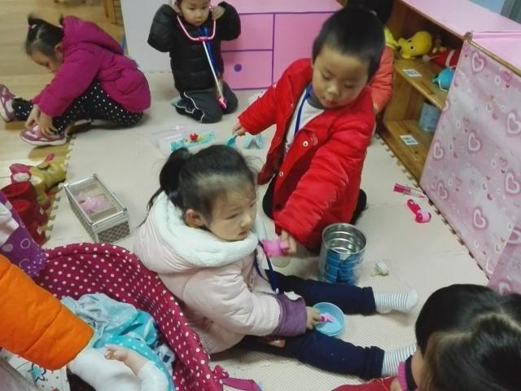
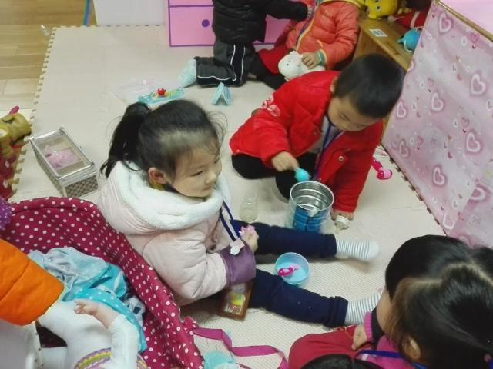
你和李德盛面对面的坐着，李德盛正在用力旋转奶粉瓶盖，而你一手拿着爽身粉的盒子，一手拿着勺子，在盒子里来回的搅拌。此时，坐在旁边的希希一直看着你们游戏，约30秒后，希希小声的看着你说：“我没有玩具。”你听到后抬起头看着希希说：“没关系，你可以和我们一起玩。”说完这句话，你看了李德盛一眼，李德盛起身拿着奶瓶去给娃娃喂奶。你继续看着希希说：“娃娃在喝奶粉呢，我也在给她弄食物吃，你也可以来照顾娃娃。”你一边说一边用勺子在爽身粉盒子里来回搅拌转圈。过了一会，李德盛从后面的柜子里拿来奶粉罐，然后拿着勺子来回的从奶粉罐里挖“奶粉”，倒进奶粉瓶里。你看了李德盛一会，然后对希希说：“一会我们一起去照顾娃娃。”说完，还呵呵呵的冲着希希笑起来。这时，杨畅传给李德盛一个手表，一边传一边说：“这是娃娃的手表。”李德盛接过手表，一边传递给你一边说：“娃娃的手表。”你拿着手表，又继续对希希说：“你可以和我们一起玩，帮助我们对吗？”希希点点头，你看着希希笑了笑，还点了点头。你们两个人一起拿着手表，为娃娃的右手带上手表，然后呵呵呵的笑了起来。

三、观察分析：
之前在《我喜欢》的主题中，我们已经开设了《我的玩具大家玩》这个活动，老师很欣慰的发现，你居然能把老师活动中教的语言运用到实际生活中来，如：“没关系，你可以和我们一起玩；一会我们一起去照顾娃娃；你可以和我们一起玩，帮助我们对吗？”我觉得这点你真的很棒，能学以致用，友好的与同伴一起游戏，这达到了《指南》社会领域的目标1愿意与人交往，符合小班目标第一点：愿意和小朋友一起游戏。不仅如此，你还能用微笑、点头等这样的细微动作来安慰因为没有玩具、又内敛的希希，还会照顾他人的情绪了，我真为你感到高兴。这点也达到了《指南》目标4关心尊重他人中的第二个小目标：身边的人生病或不开心时表示同情。看着你的这些好行为，老师觉得你真的很棒，就像小姐姐一样开始会照顾人了。
- 计划措施
1.事后为幼儿的良好行为进行表扬，并鼓励其他宝宝能和她一样，友好与同伴游戏，学会关心他人。
2.下次进行幼儿的追踪观察，看看许谦与霸道的小男孩一起游戏时，她又会作何处理。
3.结合具体情境，老师可以适当的介入或指导幼儿学习交往的基本规则和技能。

